GentechnoLOGISCH - Arbeitsblatt Nr. 4

Fragen zu Kapitel "DNA-Fingerabdruck"

Kapitel "Zukunftsmusik"

4.1) Einige Grundsatzfragen zum Thema DNA-Fingerabdruck / DNA-Profil:
a) Um das Prinzip des DNA-Fingerabdrucks zu verstehen, muss einem klar sein, wie ein Chromosomensatz zustande kommt. Nimm dich selber als Beispiel.Zeichne auf, wie viele und welche Chromosomen du von deinem Vater und wie viele und welche Chromosomen du von deiner Mutter bekommen hast. Erwähne auch Eizelle und Spermium.
b) In welchem Teil des Genoms findet man die Informationen für die Erstellung eines DNA-Profils? Wieso?
c) Für die Erstellung des DNA-Profils analysiert man speziell gebaute Abschnitte der DNA. Wie heissen diese Elemente, wie sind sie beschaffen?
d) Wie kommt ein individuelles DNA-Profil bzw. die persönliche Nummer einer Person zustande?
e) Betrachten wir isoliert die STR-Abschnitte #1 und #2. Nehmen wir an, deine Mutter hat 8/12 (STR #1) und 3/9 (STR #2), dein Vater 6/13 (STR #1) und 5/9 (STR #2). Wie könnten bei dir STR #1 und #2 folglich aussehen (gib alle Möglichkeiten an).
f) Falls du Geschwister hast - inwiefern werden eure STR #1 und #2 Stellen ähnlich lauten?

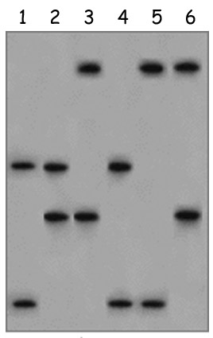
4.2) Wie man aus dem Text der Broschüre vernimmt, wird heute beim Erstellen von DNA-Profilen kaum mehr mit Gel-Elektrophorese, sondern vorwiegend mit Kapillar-Elektrophorese gearbeitet. Da das Grundprinzip aber mehr oder weniger das Gleiche bleibt und die Bandenmuster sich zudem als gut verständlich erweisen, verwenden wir hier trotzdem eine Abbildung eines Gels. Das Gel zeigt die DNA-Profile einer Familie (Eltern, vier Kinder) – es ist nur gerade eine STR-Stelle verwendet worden. Finde heraus, welche Bahnen den Eltern, welche den Kindern gehören. Begründe.

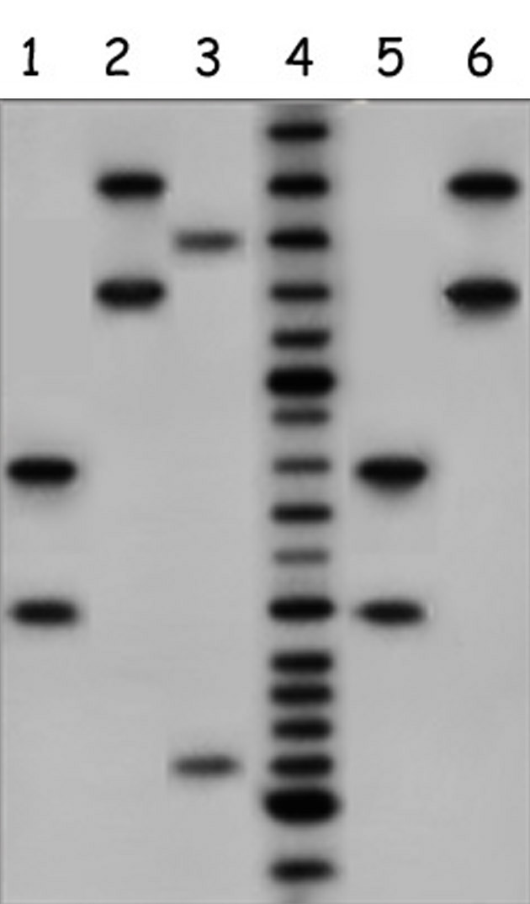
4.3) Bei Verbrechen hinterlassen die Täter oft biologische Spuren – speziell ist dies der Fall bei Vergewaltigungen. Das Bild links zeigt den Vergleich eines einzigen STR.
In Bahn1 ist eine DNA-Probe des Opfers, in Bahn2 eine des Verdächtigen A und in Bahn3 eine des Verdächtigen B aufgetragen. Bahn 4 zeigt den DNA-Marker. Bahn 5 und 6 zeigen DNA von einem Scheidenabstrich des Opfers nach der Tat. Bahn 5 zeigt dabei DNA die vom Opfer selbst stammt, die DNA in Bahn 6 stammt vom Täter (Sperma).
Wer war der Täter, der Verdächtige A, B, oder keiner der beiden?

4.4) Eine grosse Frage von Linus ist, inwiefern man beim Erstellen eines genetischen Fingerabdrucks die PCR benötigt. Erkläre es nochmals in deinen eigenen Worten.

4.5) In der unteren Abbildung auf Seite 30 sieht man eine Auftragung der DNA-Profile von vier verschiedenen Personen. Zuoberst im Bild findet sich ein Masstab mit einer Basenpaar-Einteilung (BP). Kommentiere seine Unterteilung verglichen mit den Unterteilungen der Achsen der vier unteren Auftragungen.

4.6) Eine Person hätte zufällig die gleichen Zahlenkombinationen in zwei verschiedenen STR: Beispielsweise STR#1 = 4/7 und STR#2 = 4/7. Wir gehen davon aus, dass beide STR gleich lange Sequenzmotive besitzen – z.B. beide Motive aus vier Nucleotiden. Entsprechend wären also die beiden unterschiedlichen STR-Abschnitte gleich viele Basenpaare lang: 16bp (4 x 4bp) bzw. 20bp (7 x 4bp). Wie ist es möglich, dass sich die beiden STR mittels Elektrophorese trotzdem unterschieden lassen?
a) Erkläre anhand der Informationen aus der Broschüre.
b) Fortgeschrittenere Techniken machen die Unterscheidung der einzelnen STR noch einfacher. Erinnere dich an Arbeitsblatt 3 - dort wurde erwähnt, dass man Primer mit Markierungen (z.B. unterschiedlichen Farbstoffen) versehen kann. Die Detektoren moderner Kapillar-Elektrophorese-Geräte können auch Farben unterscheiden. Überlege dir, inwiefern dies wohl nochmals zu einer Verbesserung der Methode führt.

4.7) Auf Seite 31 spricht Frank davon, dass die Informationen die man in der DNA finden könne, unter Umständen heikel seien – gerade in Anstellungs- und Versicherungsfragen. Erkläre, was er damit meinen könnte.

4.8) Erkläre, was man unter Gentherapie versteht. Ergänze deine Erklärung mit einem konkreten Beispiel.

4.9) Schildere, wie man in der Zukunft vielleicht einmal Krebs mit der Hilfe von Viren bekämpfen könnte. Was sind die grossen Hürden, die der Vision im Wege stehen?

